# Міністерство освіти і науки України

Національний технічний університет України «Київський політехнічний інститут імені Ігоря Сікорського"

# Факультет інформатики та обчислювальної техніки Кафедра інформатики та програмної інженерії

Звіт

з лабораторної роботи № 4 з дисципліни

«Основи програмування

»

Варіант 8

Виконав студент Гуськов Кирило Михайлович

(шифр, прізвище, ім'я, по батькові)

Перевірив

( прізвище, ім'я, по батькові)

Київ 202 1

## Лабораторна робота 4

**Мета:** дослідити організацію циклічних процесів та арифметичні цикли

**Постановка задачі**:

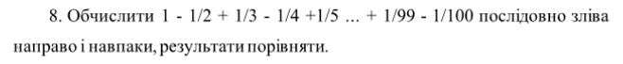**Математична модель**:

**Складемо таблицю імен змінних**

|  |  |  |  |
| --- | --- | --- | --- |
| Зміна | Тип | Ім’я | Призначення |
| n_1 | int | Номер в першому циклі | Проміжне значення |
| n_1 | int | Номер в другому циклі | Проміжне значення |
| sum_1 | double | Поточна сума в першому цмклі | Проміжне значення |
| sum_2 | double | Поточна сума в другому циклі | Проміжне значення |
| res_1 | double | Результуюча сума в першому циклі | Проміжне значення |
| res_2 | double | Результуюча сума в другому циклі | Проміжне значення |

Утворимо цикл, який буде працювати доти, допоки член n_1 не буде рівен 100. Для кожного кроку циклу обчислюємо член послідовності sum_1 = (pow(-1, n_1 + 1) * 1 / n_1)**.** Після чогоУтворимо цикл, який буде працювати доти, допоки член n_2 не буде рівен 1. Для кожного кроку циклу обчислюємо член послідовності sum_2 = (pow(-1, n_1 + 1) * 1 / n_2). Порівнюємо результати.

C++:

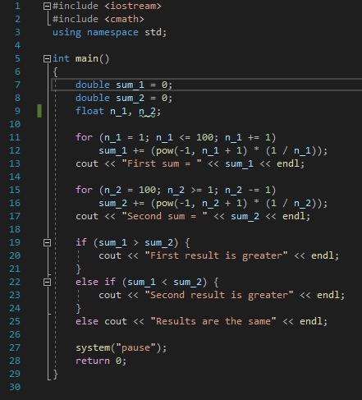

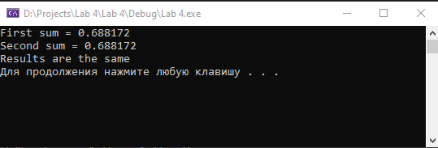

**Висновок:**

Під час лабораторної роботи ми дослідили організацію циклічних процесів та арифметичні цикли на прикладі C++. Математична модель, код, результати наведені. Оскільки формула перевірені вручну результати розрахунку членів послідовності співпадають з програмою, то програма правильно подає результат.